Test 1: Servicefradrag Desktop
Der er sammenlagt 5 forskellige opgaver i denne test. Første og sidste er forskellige spørgsmål mens opgave 2, 3, 4 er opgaver, hvor testpersonerne er blevet optaget og blevet bedt om at give deres svar mundtligt.
De 5 opgaver (nærmere specificeret under hver opgave):
- Questionnaire - Indledende oplysninger (information om testpersonerne)
- Navigation – Overordnet indtryk af siden (med fokusboksen)
- Navigation – Fokus boks (kan de finde informationen i fokusboksen?
- Navigation – Eksisterende side på skat.dk (kan de nemmere finde informationen uden fokusboksen?)
- Questionnaire – Afsluttende spørgsmål (hvad synes testpersonerne om fokusboksen og hvilken side foretrækker de)

Opgave 1: Questionnaire - Indledende oplysninger (information om testpersonerne)
- 5 danske borgere har taget testen. Den ene er født amerikansk og taler kun en smule dansk.
- Beskæftigelse:
  - Fuldtidsansat civilingeniør
  - UX Designer
  - Elektromekaniker/elektronik tekniker ved det danske flyvevåben
  - UX Designer
  - Konsulent
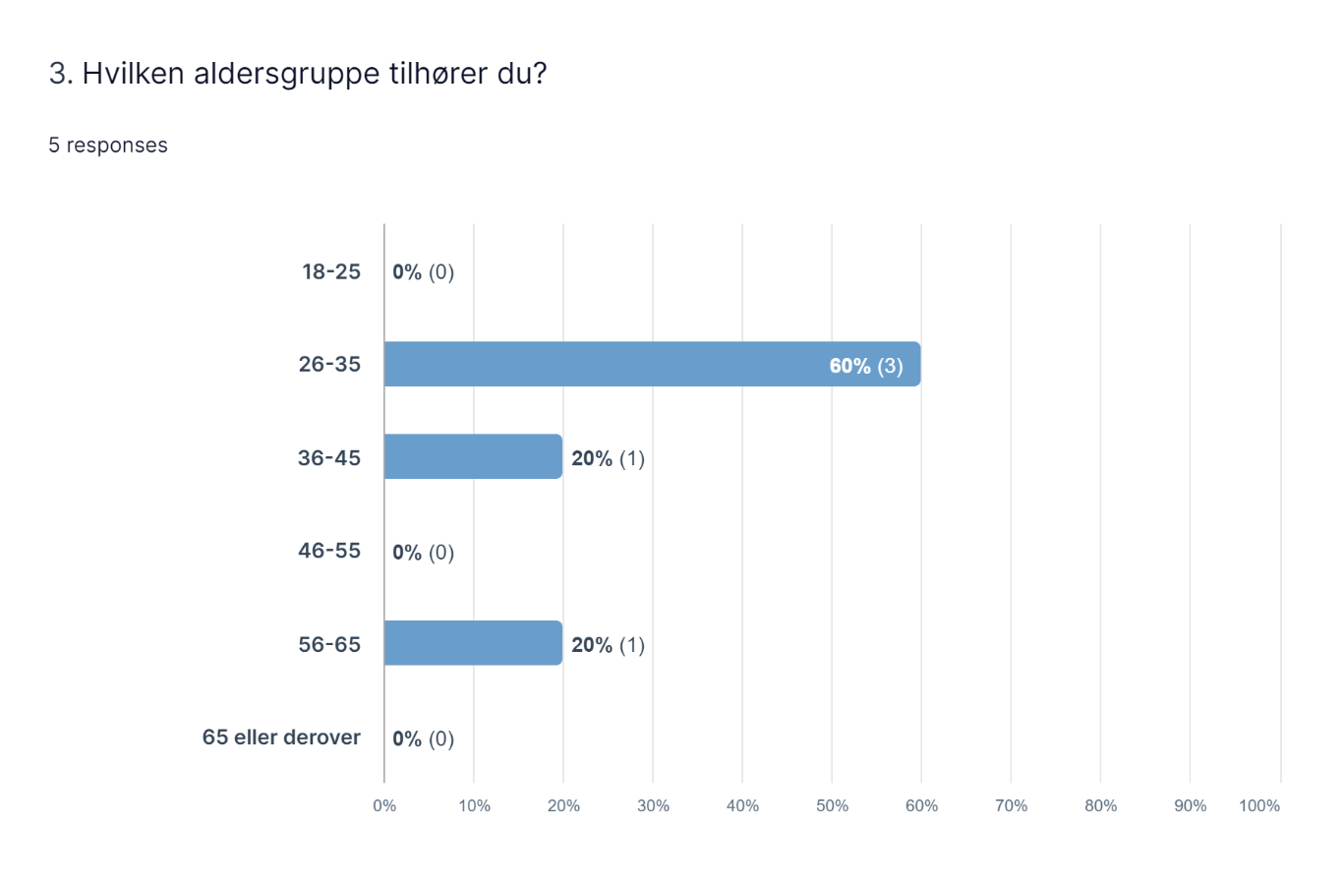
Opgave 2: ”Navigation – Overordnet indtryk af siden” (med fokusboks)
Der er ingen grænse for, hvor meget tid testpersonerne vil bruge til at svare på denne opgave.
Task description: ”Tag dig god tid til at orientere dig på siden. Husk at tænke højt og giv dit svar mundtligt. 1. Nævn de tre første ting, der falder dig i øjnene, når du scroller igennem siden og peg på dem med musen. 2. Hvad forventer du, at denne side kan give dig information om?”.”
- Lydklip testperson1: Tydelig kommunikation i den sandfarvede boks, særligt det om, at man ikke længere kan få håndværkerfradrag. Tydeligt at fornemme, hvad siden kan give information om.
- Lydklip testperson2: Overskriften fanger først opmærksomhed. CTA-knappen fanger hurtigt opmærksomhed på grund af den highlight blå farve. Samme som log på knap i højre hjørne. Kigger herefter på fokusboksen og tænker det er nemt at danne sig et overblik her, før man har læst andet. 2. Information om service fradrag. Trykker på de forskellige accordions.
- Lydklip testperson3: Overskriften er det første der fanger opmærksomhed og overskrifterne på accordions.
- Lydklip testperson4: Overskriften springer først i øjnene. Herefter den sandfarvede boks og så den highlight blå log på knap. Forventer at få viden om fradrag i skat for de services man har fået, herunder rengøring, havearbejde og børnepasning.
- Lydklip testperson5: Det første hun ser, er den højre bjælke, men hele siden loader langsomt. Da siden er loadet ser hun ’Oplys servicefradrag’ og ’Tjek om du kan få fradrag’. Derefter læser hun resten. Hun ved ikke, hvad servicefradrag er men det får hun svar på her, så det stemmer overens med hendes forventninger. Det virker intuitivt og hun kan få hjælp til at forstå hvad der ligger i ordet servicefradrag og hvad hun skal gøre, hvis hun er berettiget til det.

Opgave 3: ”Navigation – Fokus boks” (kan de finde informationen i fokusboksen?)
Gennemsnitssvartid: 1,16-1,33 minut.
100% succes (de når at svare inden tiden løber ud).
Task description: ”Du har nu 2 minutter til at løse denne opgave. Husk at tale højt og giv dine svar mundtligt på de stillede spørgsmål nedenfor. Når du mener, du er færdig, trykker du næste. 1. Hvad kan du få servicefradrag for? 2. Hvad kan du ikke længere få fradrag for? 3. Hvad er servicefradraget på i år (2022)?”.
- Lydklip testperson1: Meget hurtig til at afkode relevant information i den sandfarvede boks.
- Lydklip testperson2: Fedt at få hurtigt svar på de ting der er de vigtigste gennem fokusboksen. Mærkeligt at første sætning er ”Servicefradraget er IKKE afskaffet”..
- Lydklip testperson3: Svarer hurtigt på de tre spørgsmål vha. fokusboksen.
- Lydklip testperson4: Kigger først og læser teksten til højre for fokusboksen. Kigger under accordions og finder svar på et enkelt spørgsmål. Har dog lidt problemer med at forstå det danske (hun er født i USA og er stadig ved at lære dansk).
- Lydklip testperson5: Finder hurtigt svarene i fokusboksen. Hun synes det fungerer godt med boksen, hvor den relevante information er fremhævet.

Opfølgende spørgsmål til opgave 3:
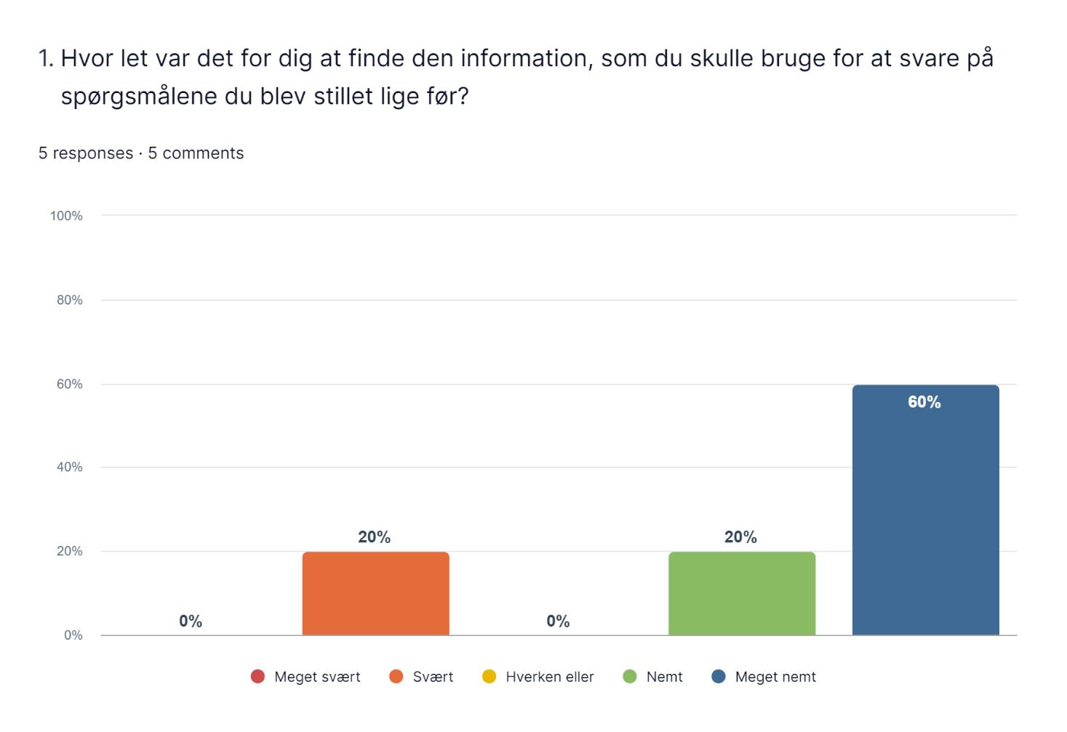
Hvor på siden fandt du den nødvendige information, for at kunne svare på spørgsmålene?
1. Højre boks
2. in the "about" accordion section
3. Ca i midten.
4. I den gråbrune fakta boks med tre bullets.
5. Under overskriften til højre.
Hvad synes du fungerede godt på siden?
1. Meget overskueligt, ikke for meget tekst og meget temaafgrænset
2. The text is easy to read, I could tell what was clickable
3. De farvede markeringer, som får dig til at fokusere på hvad der er vigtigst.
4. Man kunne se hvad service fradrag kan dække og lige hurtig ét eksempel på hvad det ikke dækkede... Det kræver dog lidt viden og servicefradrag generelt for at vide at det netop er blevet afskaffet... Måske lidt mærkeligt for folk, som mig, der aldrig har stiftet bekendtskab med servicefradrag førhen. Men det er vel heller ikke dem som er målgruppen
5. At boksen med relevant information havde en anden farve.
Hvad synes du fungerede mindre godt på siden?
1. Min loadede rigtigt langsomt, men måske det bare er min computer eller forbindelse, den er gal med.
2. The instructions in the bullet point did not follow what I actually needed to click on on the page
3. Jeg er personligt meget glad for så lidt tekst som muligt, og man kunne måske uddybe servicefradrag med ikoner som kunne vise de tre ting som servicefradrag dækker over. måske med en grøn farve også lave tømmerfradraget rødt så dem som kommer ind fordi de vil trække en mure fra i skat hurtigt, bliver skuffede og ikke spilder tiden :D
4. Synes ikke der var noget der umiddelbart ikke fungerede på siden.

Opgave 4: ”Navigation – Eksisterende side på skat.dk” (kan de nemmere finde informationen uden fokusboksen?)
Gennemsnitssvartid: 1,41-2 minutter.
40% succes (de når at svare inden tiden løber ud) 60% Timeout (de når ikke at svare inden tiden løber ud).
Task description: Du har nu igen 2 minutter til at løse denne opgave. Husk at tale højt og giv dine svar mundtligt på de stillede spørgsmål nedenfor. Når du mener, du er færdig, trykker du næste. 1. Kan du, ud fra denne side, gennemskue om du kan få håndværkerfradrag? 2. I 2022, hvad var servicefradraget der? 3. Hvilke 4 områder, kan du få servicefradrag for?
- Lydklip testperson1: Ikke lige så tydeligt at afkode, om man stadig kan få håndværkerfradrag.
- Lydklip testperson2: Svært at gennemskue, om det er muligt at få håndværkerfradrag. Må klikke rundt under de forskellige accordions for at finde svar og søger efter ordet ”Håndværkerfradrag”, hvorfra testpersonen klikker sig videre til Håndværkerfradrag-siden (løber tør for tid).
- Lydklip testperson3: Synes siden er nem at gennemskue men ville ønske punkterne i menuen til højre var mere hightlightede. Kan godt lide CTA-knapperne. Har svært ved at finde svarene og kigger kun rundt på højremenuen (løber tør for tid).
- Lydklip testperson4: Har lidt problemer med det danske og bruger tid på at oversætte. Svært at finde ud af, om man kan få håndværkerfradrag, men klikker videre til Håndværkerfradraget-siden (løber tør for tid).
- Lydklip testperson5: Siden fryser desværre og hun får ikke svaret på spørgsmålene (løber tør for tid).

Succes (dem der gennemførte inden for de 2 minutter):
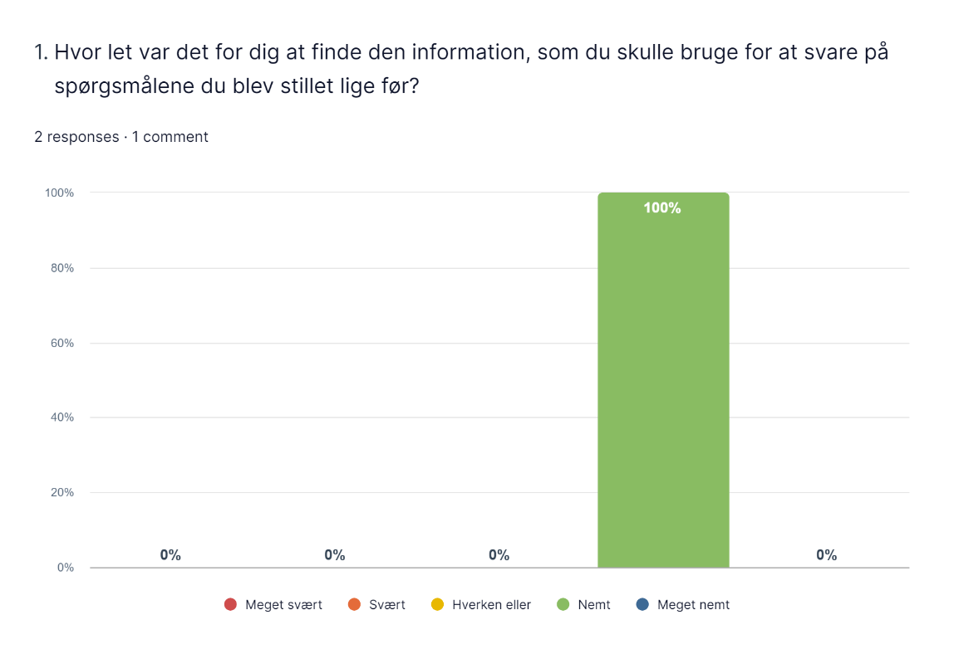
Hvor på siden fandt du den nødvendige information, for at kunne svare på spørgsmålene?
1. Menuen til højre var i en fin karakter størrelse og var nem og overskuelig.
2. Lidt underhalvvejs nede hvor man skulle trykke på en bjælke for at få det specificeret.

Hvad synes du fungerede godt på siden?
1. De interaktive knapper i midten
2. Det var forholdsvis intuitivt

Hvad synes du fungerede mindre godt på siden?
1. Menuen til højre med emnerne, hvor baggrunden godt kunne godt ha’ været lettere farvet for at hæve fokus.
2. Man skulle trykke for at få informationen, i stedet for den var tilstede som på den første side man fik vist.

Timeout (dem der ikke gennemførte inden for de 2 minutter):
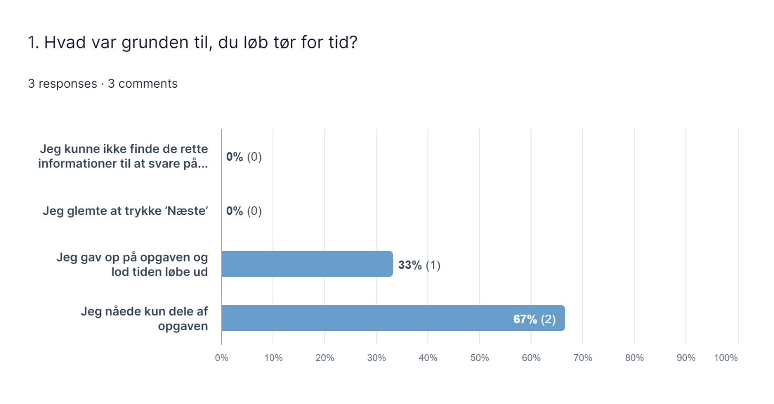
Opgave 5: Questionnaire – Afsluttende spørgsmål
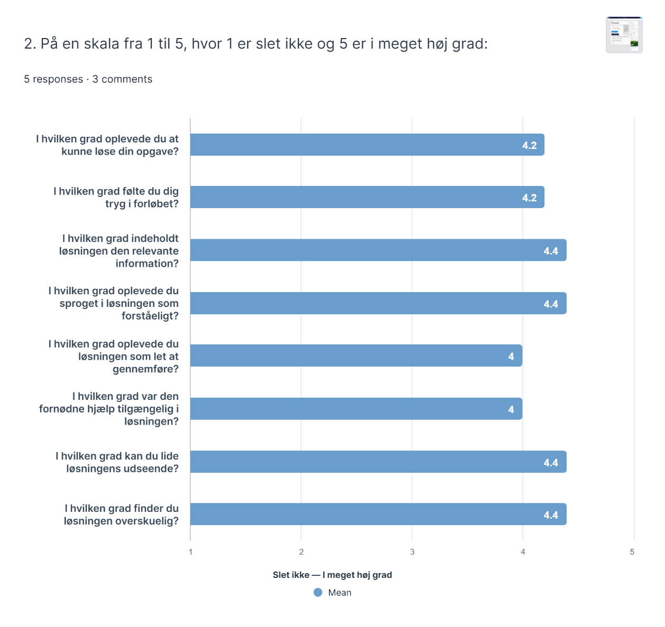
Side 1 = Eksisterende side på skat.dk
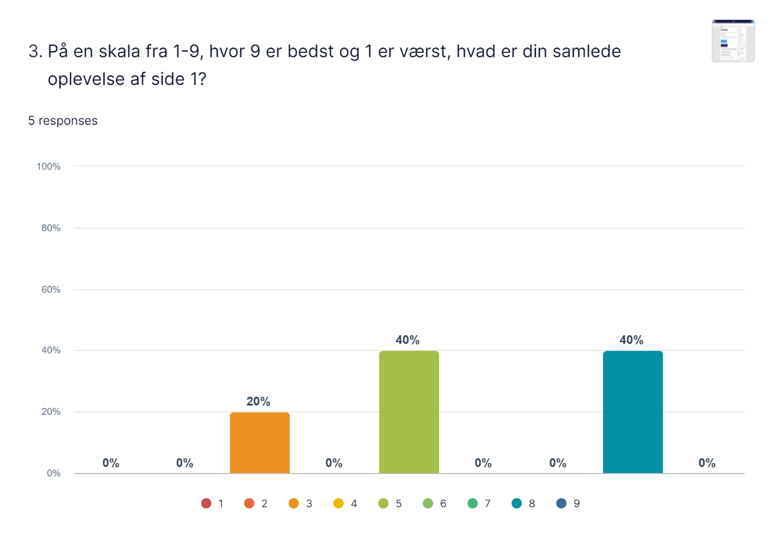

Side 2 = Side med fokusboksen
